Рыжов, Акулова 3992
3 Практическая работа
2 задание
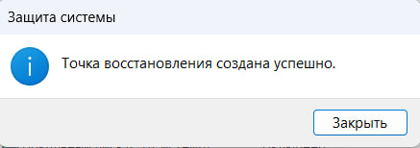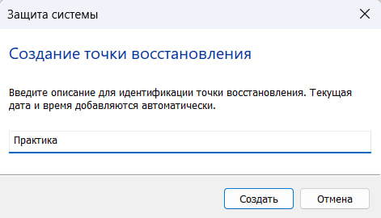

3 задание

Задание 4
Acronis True Image (Acronis Cyber Protect Home Office) - платная программа для создания полных, дифференциальных и инкрементных копий, клонирования дисков, восстановления на другое оборудование и облачного резервирования.
EaseUS Todo Backup - есть бесплатная версия, позволяет создавать образы системы, клонировать диски, делать инкрементное и дифференциальное копирование по расписанию.
Macrium Reflect Free - бесплатная программа с поддержкой VSS (горячее резервирование), созданием точных образов дисков, инкрементных копий и загрузочного USB для восстановления.

Задание 5
1. Что такое операционная система?
операционная система (ОС) - это комплекс программ, который управляет аппаратными средствами компьютера, организует работу с файлами, запуск приложений и обеспечивает взаимодействие между пользователем и компьютером.
2. Для чего делается образ системы?
Образ системы - это точная копия всего раздела или носителя (включая системные файлы, настройки, установленные программы и личные данные) на определённый момент времени. Он создаётся для того, чтобы в случае серьёзного сбоя, повреждения диска или отказа оборудования можно было полностью восстановить компьютер в рабочее состояние «с нуля» без переустановки ОС и программ.
3. Что означает «Создать точку восстановления»?
Точка восстановления - это сохранённое состояние системных файлов компьютера на определённую дату. Она позволяет откатить изменения (например, после неудачной установки драйвера или приложения) без потери личных документов. Точки восстановления создаются автоматически раз в неделю, а также при обнаружении изменений (установка программ, драйверов) или вручную пользователем через «Защиту системы».
4.
Acronis True Image (Acronis Cyber Protect Home Office) - платная программа для создания полных, дифференциальных и инкрементных копий, клонирования дисков, восстановления на другое оборудование и облачного резервирования.
EaseUS Todo Backup - есть бесплатная версия, позволяет создавать образы системы, клонировать диски, делать инкрементное и дифференциальное копирование по расписанию.
Macrium Reflect Free - бесплатная программа с поддержкой VSS (горячее резервирование), созданием точных образов дисков, инкрементных копий и загрузочного USB для восстановления.

